http://somebooks.es/sistemas-operativos-red-2a-edicion
L'objectiu del projecte és:
- Crear el fitxer/s de configuració en format LDIF de manera correcta.
- Saber executar la comanda ldapsearch de forma correcta per consultar l'estructura del directori.
- Fer funcionar l'app web LAM (LDAP Account Manager) per realitzar l'administració/gestió gràfica del directori LDAP. Mira la referència: https://www.ldap-account-manager.org/lamcms/
- Configurar els equips clients de manera que els usuaris centralitzats de LDAP puguin iniciar sessió i treballar en aquests equips.
- Configurar la carpeta personal al servidor pels usuaris de LDAP.
- Aplicar quotes de disc a la carpeta d'usuaris del servidor.
- Escollir un eina per fer backups i programar-la de manera que faci el backup de la carpeta dels usuaris al servidor.
- Instal·lar un escriptori mínim a Ubuntu server.
Lliurament
Heu de lliurar un document amb la resposta a totes les preguntes tot indicant clarament quins apartats ha fet cada membre del grup
Metodologia
En aquesta pràctica treballarem la tecnologia client/servidor amb sistemes operatius Ubuntu utilitzant la tecnologia LDAP.
Fareu grups de dos.
- Si utilitzeu interfaces Bridge a les màquines virtuals llavors el vostra nom de domini (star-xxx.cat), nom d'aquip, i la xarxa IP (per exemple, 172.18.0.0/16) que trieu ha de ser diferent a la de la resta de grups per evitar duplicats...
- Per tant utilitzareu un tunnel UDP entre dues màquines virtuals, construit amb un router a cada equip físic, i després habiliteu l'enroutament en aquestes màquines de manera que podeu seguir amb interfaces internes als vostres equips de la xarxa (això si, haureu de configurar el gateway a cada equip).
https://www.virtualbox.org/manual/ch06.html#network_udp_tunnel

La configuració del UDPTunnel (el nom ha de ser aquest) consta de dues parts:

Membre1 | Membre2
dest=IP_Membre2  sport=10001  dport=10002 | dest=IP_Membre1  sport=10002  dport=10001
/etc/network/interfaces  #UDPTunnel  auto enp0s9  iface enp0s9 inet static  address 100.0.0.1  netmask 255.0.0.0 | /etc/network/interfaces  #UDPTunnel  auto enp0s9  iface enp0s9 inet static  address 100.0.0.2  netmask 255.0.0.0
Un cop fet això hem de verificar que tenim comunicació a través del tunnel:
Membre1 | Membre2
$ ping 100.0.0.2 | $ ping 100.0.0.1
Ara escolliu una xarxa interna:
Membre1 | Membre2
/etc/network/interfaces  #UDPTunnel  auto enp0s8  iface enp0s8 inet static  address 192.168.1.1  netmask 255.255.255.0 | /etc/network/interfaces  #UDPTunnel  auto enp0s8  iface enp0s8 inet static  address 192.168.2.1  netmask 255.255.255.0
Comprova amb la comanda route que el vostre router coneix les dues xarxes configurades a /etc/netword/interfaces però NO coneix la xarxa del vostra company:
Membre1 | Membre2
$ ip route | $ ip route
NOTA. Si fos un Ubuntu 18.04 hauries d'usar la comanda ip route
Per tant, afegim la xarxa interna del vostra company:
Membre1 | Membre2
/etc/network/interfaces  up route add -net 192.168.2.0/24 gw 100.0.0.2 dev enp0s9 | /etc/network/interfaces  up route add -net 192.168.1.0/24 gw 100.0.0.1 dev enp0s9

Ara ja podeu comprovar amb la comanda route que el vostre router coneix la xarxa del vostra company
Membre1 | Membre2
$ ip route | $ ip route
I per tant ja podeu comunicar amb la seva xarxa:
Membre1 | Membre2
$ ping 192.168.2.1 | $ ping 192.168.1.1
Llavors podeu seguir amb la configuració de les interfaces internes als vostres equips de la xarxa:
Membre1 | Membre2
estrelladelamuerte  IP: 192.168.1.5  MACARA: 255.255.255.0  GATEWAY: 192.168.1.1 | client-ubuntu-1  IP: 192.168.2.5  MACARA: 255.255.255.0  GATEWAY: 192.168.2.1
Quan facis ping desde l'equip estrelladelamuerte a l'equip client-ubuntu-1 hauries de tenir resposta
NOTA. Amb la comanda route també es poden afegir xarxes al router:
$sudo route add -net 192.168.10.0/24 gw 100.0.0.1 dev enp0s9 metric 2 (ruta temporal)

Requisits:
- Per realitzar aquesta pràctica heu de partir d'una màquina nova amb Ubuntu Server. Pots partir d'una OVA.
- La RAM serà de 2Gb
- La mida del disc serà de 50gb i per la mida de les particions considera la SWAP com la RAM, la root el 40Gb i la /home de 8Gb
- En qualsevol dels casos hauràs de tenir la partició del sistema separada de la partició de les dades.
- - L'usuari local que crearàs durant l'instal·lació serà el nom del membre que instal·li en servidor (no creis usuari/usuari ja que ha de sortir el nom teu a les captures que facis)
- El nom del equip haurà de ser estrelladelamuerte.
- Domini creat al directori LDAP: star-xxx.cat (on xxx és el nom del grup)
- Node de connexió administrador: cn=admin,dc=star-xxx,dc=cat
- Contrasenya d'administració al directori LDAP: P@ssw0rd
- El servidor tindrà un sol adaptador intern. No farà falta NAT per navegar ja que utilitzaràs el ROUTER. Per tant, és imprescindible que configuris tant la porta d'enllaç com els servidors DNS a la configuració de la xarxa
OpenDNS
Primary DNS: 208.67.222.222
Secondary DNS: 208.67.220.220
1- Creació del domini i de l'estructura del directori (TOTAL 1,5 punts)
a) Instal·lar el servei OpenLDAP a Ubuntu Server i les utilitats (0,25 punt)
Abans d'instal·lar el servei slapd afegir la línia al fitxer /etc/hosts la següent línia:
192.168.1.5 estrelladelamuerte.star-xxx.cat estrelladelamuerte
i comentar la línia:
127.0.0.1 estrelladelamuerte (o similar)
b) Comprovació de la creació del domini star-xxx.cat i l'administrador del LDAP (0,25 punt)
sudo slapcat (captura)
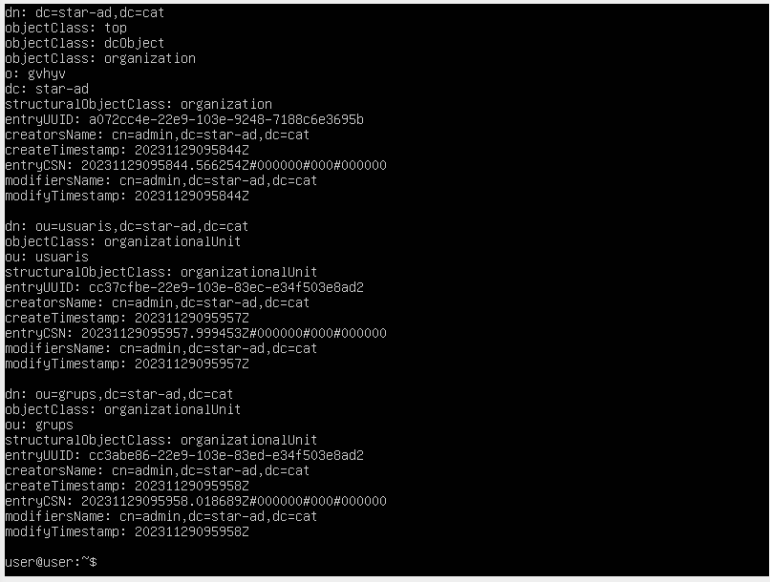
- domini creat al directori LDAP: star-xxx.cat (on xxx és el nom del grup)
- node de connexió al LDAP cn=admin,dc=star-xxx,dc=cat
- contrasenya d'administració al directori LDAP: P@ssword
Si no s'ha creat el domini pots crear-lo amb sudo dpkg-reconfigure slapd

c) Afegir unitats organitzatives (0,25 punt)
En el vostre domini, heu d'afegir dos unitats organitzatives. Són les següents:
- usuaris
- grups
Per això usareu la comanda ldapadd. L'ús d'aquesta comanda fa servir tres paràmetres:
-D On escriurem el node de l'usuari administració per poder connectar-nos al LDAP
-w On escriurem la contrasenya (si no la volem passa per la línia de comandes podem posar el paràmetre -W i la demanarà de forma interactiva)
-f On escriurem el fitxer on hi ha l'especificació de la nova entrada a l'arbre en format LDIF.
NOTA
Si al executar ldapadd et dona l'error: ldap_sasl_bind(SIMPLE):
Can't contact LDAP server (-1)
llavors executa comprova amb ss -tl que el servei està escoltant. Si és així executa l'ordre ldapadd afegint l'opció -d1 perqué et mostri les operacions que fa per connectar-se al seRvidor. Probablement tens el fitxer /etc/ldap/ldap.conf d'alguna instal·lació anterior i
s'intenta connectar a un nom d'equip incorrecte. Pots esborrar el fitxer o bé arreglar el nom del equip a /etc/ldap/ldap.conf
Escriviu aquí el contingut del fitxer LDIF associat a les noves entrades (captura)
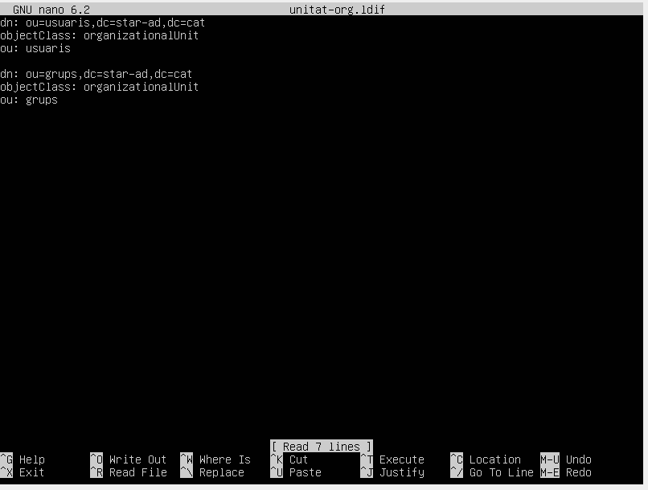

Escriviu la comanda per incorporar les entrades a l'arbre (captura)
ldapadd -x -D "cn=admin,dc=star-ad,dc=cat" -W -f organizational-units.ldif

d) Afegir usuaris (0,5 punt)
Ara heu d'afegir usuaris per a la unitat organitzativa usuaris: lskywalker, r2d2 i dvader.
Això ho podeu fer amb fitxers .ldif o bé instal·lant i configurant l'aplicació web LAM (recomano aquesta segona opció)
Per a cada usuari heu de definir el dn i de quina classe és l'objecte, poseu-hi inetOrgPerson, posixAccount i shadowAccount (aquests dos últims ja que voldrem que els usuaris de LDAP es corresponguin amb usuaris del servidor)
De cada usuari heu d'omplir la informació (atributs) mínina requerida per cada classe (inetOrgPerson, posixAccount i shadowAccount).
Asigneu als usuaris lskywalker, r2d2 el grup jedi (gidNumber = 10000) i a dvader el grup sith (gidNumber = 10001)
Mostra el contingut del fitxer LDIF associat a les noves entrades. Vigila que es mostri el vostre nom d’usuari a la captura
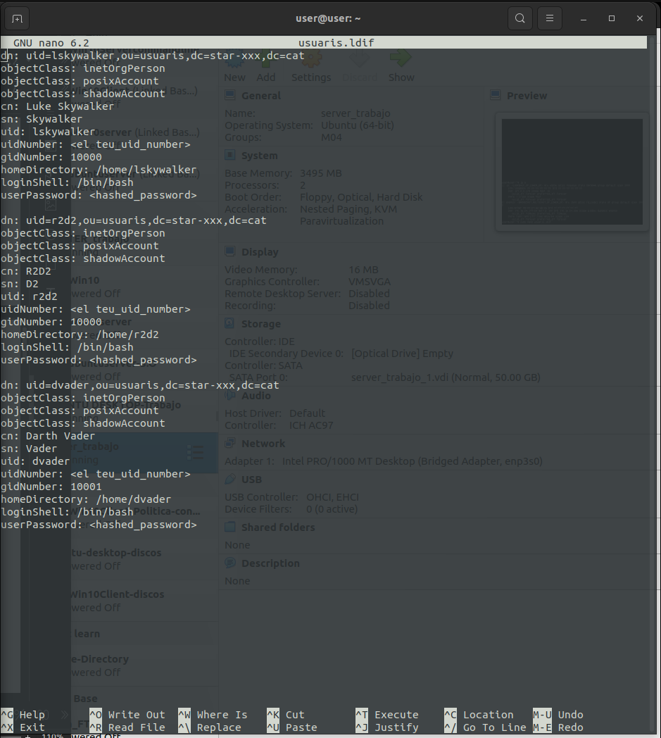

Escriviu la comanda per incorporar les entrades a l'arbre. Mostra després una captura amb el resultat de la comanda. Vigila que es mostri el vostre nom d’usuari a la captura
ldapadd -x -D "cn=admin,dc=star-ad,dc=cat" -W -f usuaris.ldif

Escriviu la comanda que us permet comprovar que les entrades han estat correctament afegides. Mostra després una captura amb el resultat de la comanda. Vigila que es mostri el vostre nom d’usuari a la captura
ldapsearch -xLLL -b "dc=star-ad,dc=cat"
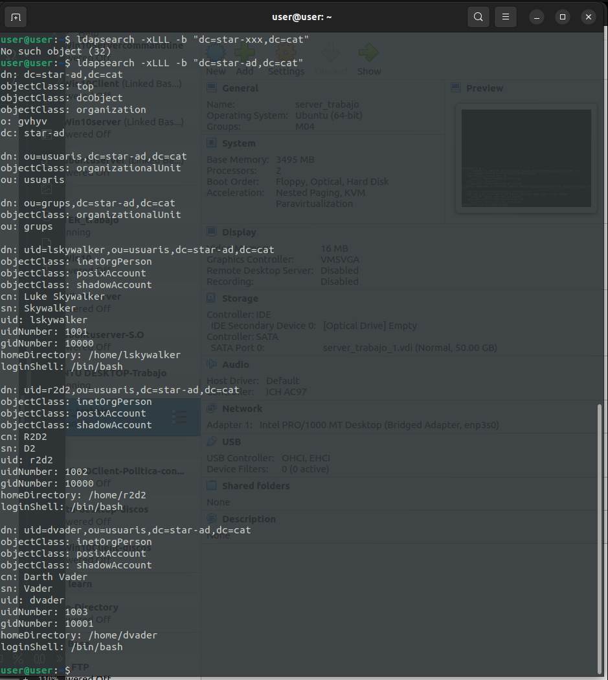

e) Creació del grups (0,25 punt)
Crea un fitxer grups.ldif amb les entrades necessàries per crear els grups jedi (gidNumber = 10000) i a dvader el grup sith (gidNumber = 10001)
Escriviu aquí el contingut del fitxer LDIF associat a les noves entrades. Vigila que es mostri el vostre nom d’usuari a la captura
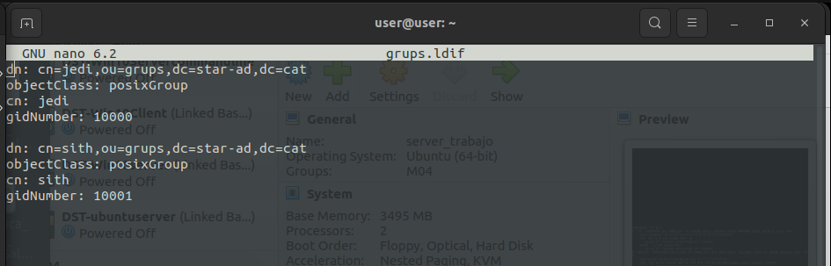

Escriviu la comanda per incorporar les entrades a l'arbre. Mostra després una captura amb el resultat de la comanda. Vigila que es mostri el vostre nom d’usuari a la captura
ldapadd -x -D "cn=admin,dc=star-ad,dc=cat" -W -f grups.ldif
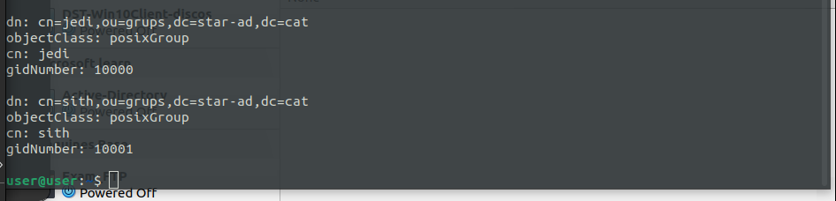

2) Cerques (0,5 punts)
Escriviu la comanda que us permet comprovar que les entrades han estat correctament afegides. Per això usem el ldapsearch, per usar-la a part dels paràmetres anteriors afegim:
-b on especifiquem el node a partir del que cerquem (per defecte hem d'escriure el node arrel)
cadena_cerca on posem el nom dels atributs igualats a valors pels que cerquem, també podem especificar quins camps volem que ens mostri. Són les condicions de la cerca.
Per exemple:
ldapsearch -D “cn=admin,dc=star-xxx,dc=cat” -W -b “dc=star-xxx,dc=cat” uid=lskywalker
Mostra totes les dades del usuari lskywalker
ldapsearch -D “cn=admin,dc=star-xxx,dc=cat” -W -b “dc=star-xxx,dc=cat” uid=lskywalker mobile
Mostra només el mòbil de lskywalker
ldapsearch -D “cn=admin,dc=star-xxx,dc=cat” -W -b “dc=star-xxx,dc=cat” uid=ls* mobile
Mostra tots els mòbils dels usuaris que comencen el seu uid per ls.
Escriviu les comandes per cercar la següent informació i mostra les captures amb el resultat de execució de la comanda. Vigila que es mostri el vostre nom d’usuari a la captura
Tots els usuaris que hi ha a l'unitat organitzativa usuaris
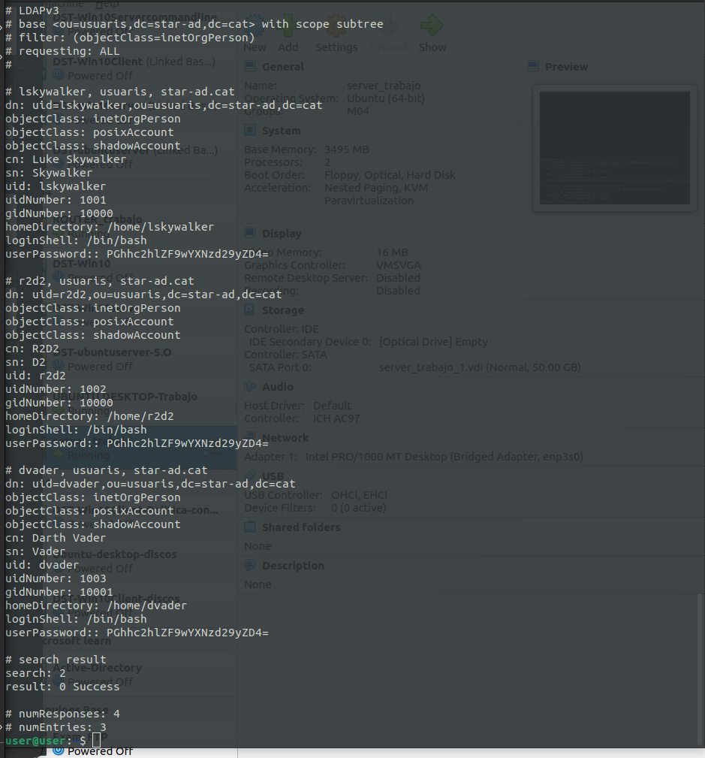
ldapsearch -x -D "cn=admin,dc=star-ad,dc=cat" -W -b "ou=usuaris,dc=star-ad,dc=cat" "(objectClass=inetOrgPerson)"

Tota la informació de l'usuari dvader
ldapsearch -x -D "cn=admin,dc=star-ad,dc=cat" -W -b "ou=usuaris,dc=star-ad,dc=cat" "(uid=dvader)"
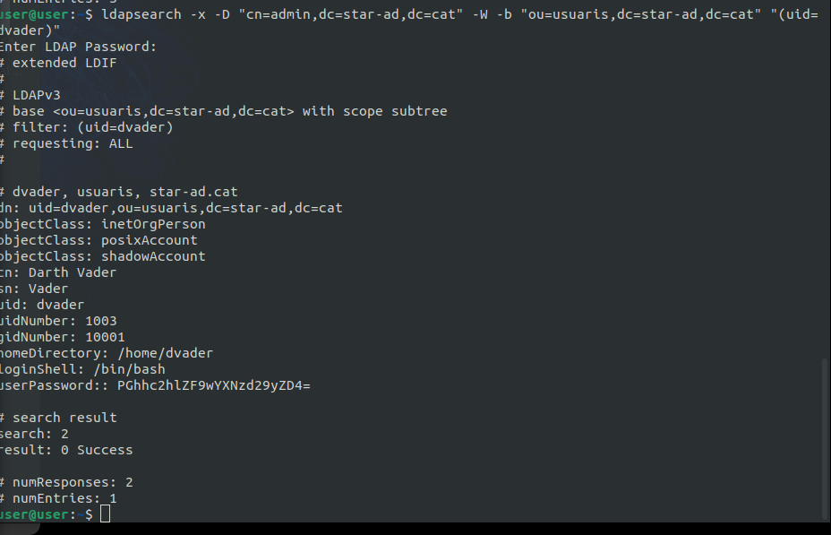

Tot l'arbre que hi ha en el vostre servidor ldap
ldapsearch -x -D "cn=admin,dc=star-ad,dc=cat" -W -b "dc=star-ad,dc=cat" "(objectClass=*)"
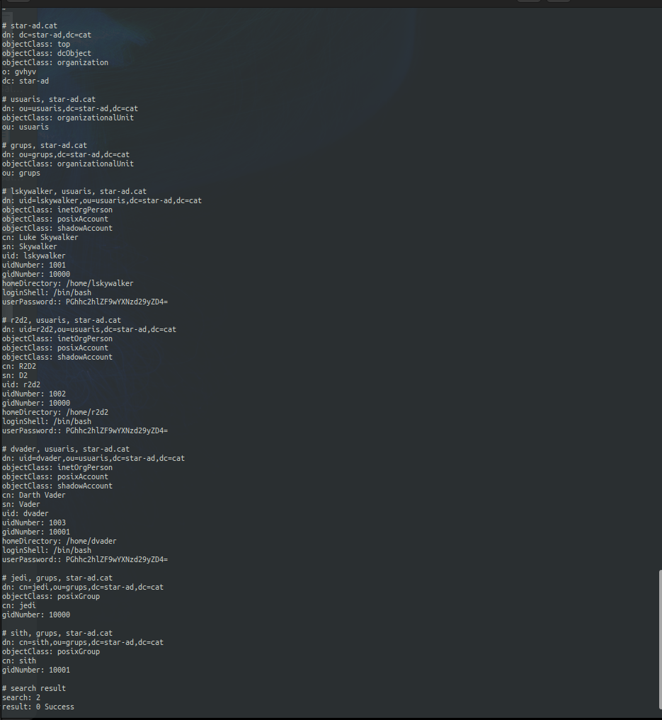

3) LDAP Account Manager (1 punt)
3.1) Instal·la i configurar l'eina
Per instal·lar l'eina ho podem fer de dos maneres:
- a través del repositori d'Ubuntu: $sudo apt-get install ldap-account-manager.
- descarregant un paquet .deb de https://www.ldap-account-manager.org i instal·lant-lo amb la comanda dpkg -i
Si tens Ubuntu 17 pots fer-ho amb la opció 1. i no tindràs problema ja que s'instal·la la versió LAM 5.7 a data 2018-01-15 que és compatible amb PHP7.x. Si tens Ubuntu 16 amb aquesta opció1. tindràs problemes ja que s'instal·la la versió LAM 5.2 que no és compatible amb PHP7.x. Tenim dos maneres de arreglar-ho:
1) La pitjor manera, anar enrera com els crancs: Instal·lar php5.6 (necessitem afegir previament el repositori on està aquesta versió de php)
add-apt-repository ppa:ondrej/php
apt update
apt install php5.6 libapache2-mod-php5.6 php5.6-curl php5.6-gd
php5.6-mbstring php5.6-mcrypt php5.6-mysql php5.6-xml php5.6-xmlrpc
a2dismod php7.0
a2enmod php5.6
systemctl restart apache2
Font: http://drup.org/install-php-56-ubuntu-1604
2) La millor manera, tenir lo últim: instal·lar l'última versió de LAM: descarregant un paquet .deb de https://www.ldap-account-manager.org i instal·lant-lo amb la comanda dpkg -i. Per exemple:

$ sudo dpkg -i ldap-account-manager_6.2-1_all

Potser obtindràs un missatge d'error on et diu que falten dependències, i per tant hauràs de resoldre això amb sudo apt-get -f install o bé instal·lant les dependències que falten.
Un cop instal·lada l'avantatge d'aquesta aplicació respecte a phpldapadmin és que no haurem de editar cap fitxer de configuració com teniem que fer amb phpldapadmin per informar del compte administrador de LDAP o del nostre domini. Haurem de accedir a l'enllaç Configuración LAM de la part superior dreta:
i sel·leccionar Editar perfiles del servidor:
Ens preguntarà la password d'un perfil de LAM (que no te res a veure amb l'administrador de LDAP) que per defecte és lam.
Establirem els valors adients del nostre domini:
I establirem els valors adients per l'administrador del nostre domini:
Ja ens podrem autenticar amb administrador. Recorda que l'administrador de LDAP és cn=admin,dc=star-xxx,dc=cat
Si no volem que ens surtin avisos d'objectes que no existeixen sota el domini no-domain haurem de tornar a entrar a Editar perfiles del servidor i canviar els valors a la pestanya Tipos de cuentas.
Posa les captures del que has fet per configurar l'eina. Afegiu una captura on es vegi tot el vostre DIT (arbre de LDAP) desplegat
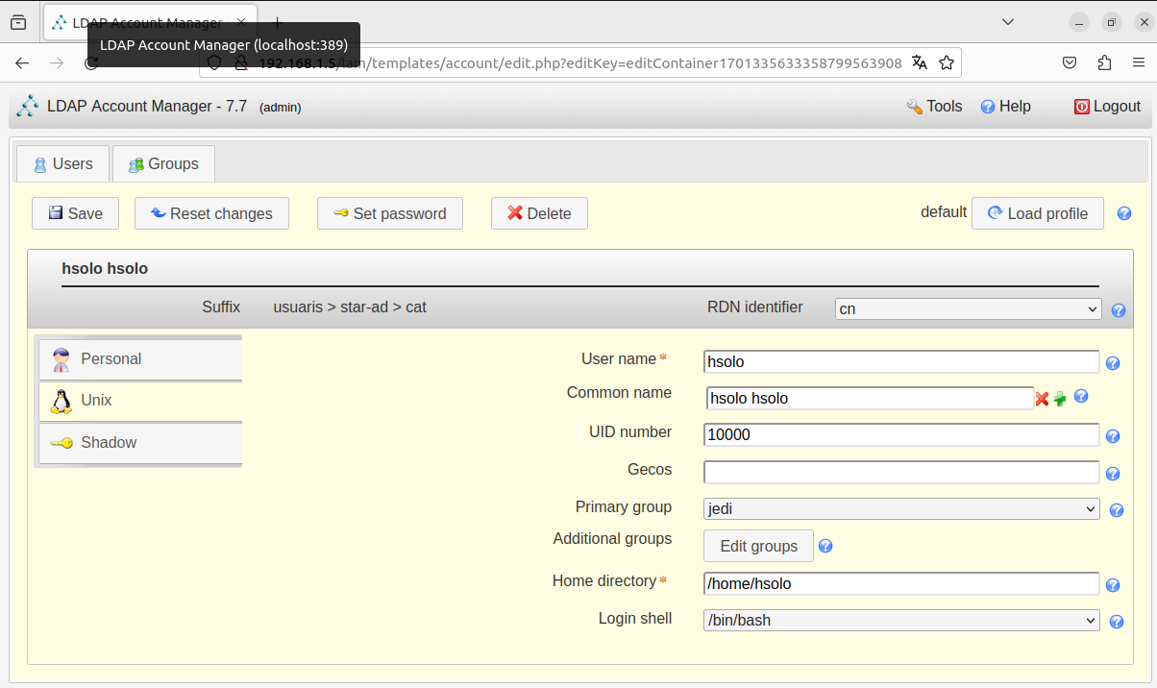
3.2 Afegiu l'usuari han solo (hsolo) al directori mitjançant LAM i asigna-li el grup jedi.
Mostra una captura de la vista d’usuaris del teu directori.
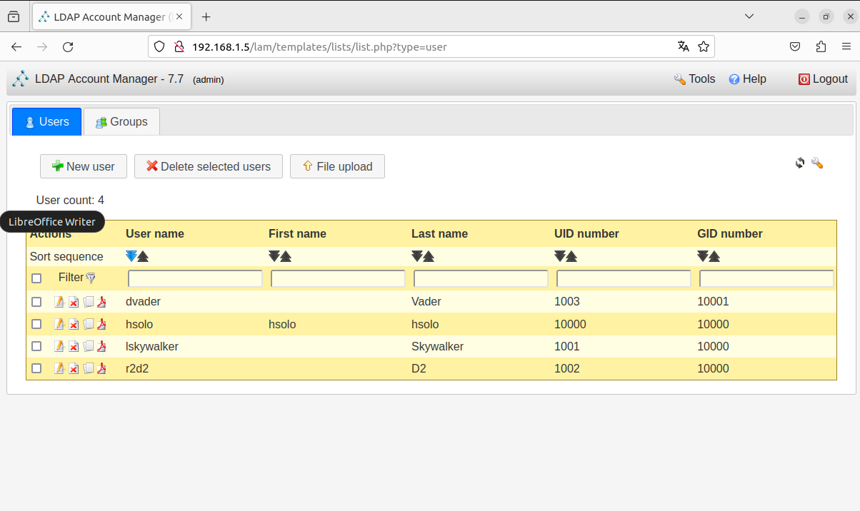
4- Autenticació dels usuaris a equips clients de la xarxa (1.5 punt)
Seguiu el punt 12.8 del somebooks segona edició per configurar l'accés dels usuaris del servei LDAP a un equip Ubuntu Desktop. Heu d'integrar un client Ubuntu Desktop un cada membre del grup
Feu que els usuaris de LDAP puguin canviar-se el password i que és crei la seva carpeta automàticament quan iniciïn sessió la primera vegada a l'equip client.
Les captures adients són: (1) el resultat de la comanda sudo getent passwd on és mostrin els usuaris de LDAP, (2) la que mostra que la carpeta /home/dvader s'ha creat correctament la primera vegada que l'usuari inicia sessió i (3) la que mostra que l'usuari dvader ha pogut canviar-se la contrasenya correctament amb la comanda passwd.
Fes que es pugui accedir al LAM amb la url http://estrelladelamuerte.star-xxx.cat
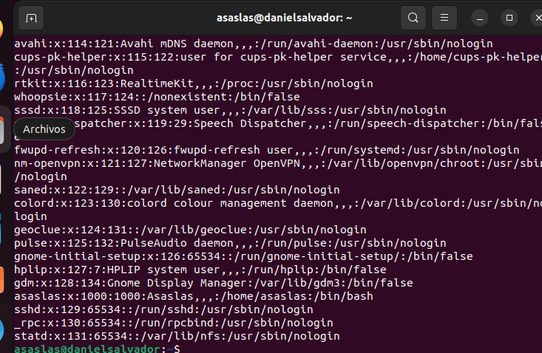
IMPORTANT. Recorda que si getent no mostra els fitxers de LDAP pots revisar el /etc/ldap.conf i mirar la resposta a les preguntes que vas indicar al instalar la llibreria llibnss-ldap i corretgir el que calgui (o de forma alternativa fer el reconfigure del paquet ldpa-auth-config)

5- Carpetes personals al server o Perfils mòbils (1.5 punt)
Segiu el punt del somebooks per configurar els perfils mòbils a la carpeta moviles del servidor a la partició /home del sistema (per tant, no val que creis /moviles al server com vas fer a les tasques si no que hauràs de crear /home/moviles). Afegeix la línea necessaria a /etc/fstab de l'equip client de forma que es munti de forma automàtica la carpeta del servidor quan arranca el sistema operatiu.
Les captures adients són:
a) showmount -e ip_server (mostra les carpetes compartides).
b) comanda sudo mount ... i df -h al client (munta amb sudo mount i mostra que tens muntada la carpeta del servidor).
c) contingut fitxer /etc/fstab
d) les que mostren que la carpeta /home/moviles/dvader s'ha creat correctament la primera vegada que l'usuari inicia sessió després de canviar-li l’atribut homeDirectory de LDAP.
d) i la captura del contingut de la carpeta /home/moviles al servidor mostrant que la carpeta del usuari efectivament s’ha creat al servidor.

e) Configura l'equip client Ubuntu perqué també deixi accedir gràficament amb cada usuari de LDAP i personalitza el fons de pantalla amb una foto seva. Fica captura del fons d'escriptori que has ficat quan has iniciat sessió amb dvader
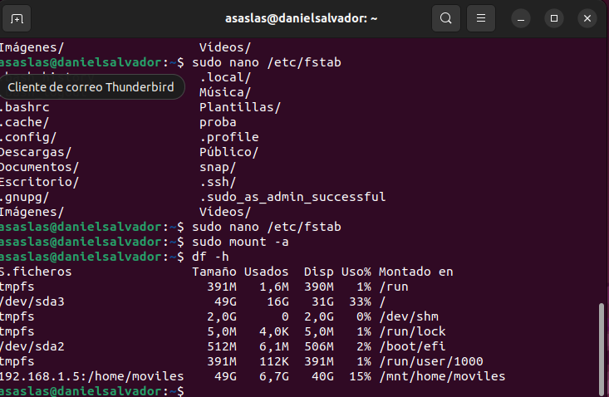

6- Quotes de disc (2 punt)
a) Seguiu el punt 5.6 del somebooks per configurar una quota de disc pels usuaris de LDAP del grup sith de 100kb; demostreu que quan accedeix dvader des del client li surt l'error quan intenta superar aquest límit.
b) Afegiu l'usuari Darth Sidious (dsidious) mitjançant LAM i assigna-li com a grup principal sith. Inicia sessió al client amb dsidious i demostreu que només pot guardar 100kb al servidor.

7- Backups (1 punt)
Esculliu un eina (pot ser programari o bé un script) per fer backups i programar-la de manera que faci el backup de la carpeta dels usuaris del servidor. Justifica l’el·lecció que facis. Heu de decidir i indicar clarament a quin medi guardareu el backup i mostrar la captura amb el resultat.
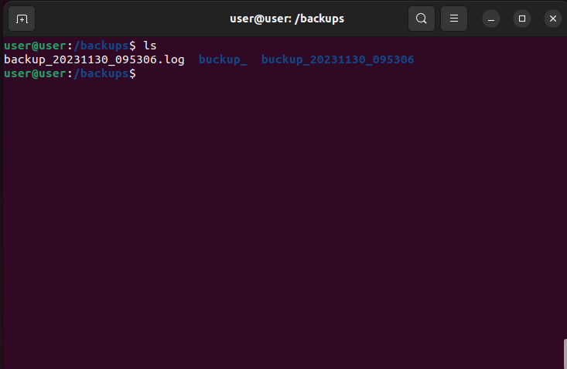

8- Escriptori minimalista a Ubuntu server (1 punt)
Instal·leu un escriptori mínim a Ubuntu server però configurar el sistema de manera que arranqui en mode text. A la versió Ubuntu 16.04 ja no és gestiona l'arrencada en mode text amb el fitxer /etc/default/grub si no que es fa amb les comandes:
Per arrencar en mode text:
sudo systemctl set-default multi-user.target
Per arrencar en mode gràfic:
sudo systemctl set-default graphical.target
Per comprovar en quin mode estem:
sudo systemctl get-default


